Відділ освіти виконкому Жовтоводської міської ради
комунальний заклад освіти
навчально-виховний комплекс «Дивосвіт»
із санаторними групами і класами

Міський семінар – практикум
заступників директорів з виховної роботи

Інноваційні підходи у вихованні
життєво компетентної особистості
в умовах школи сталого розвитку

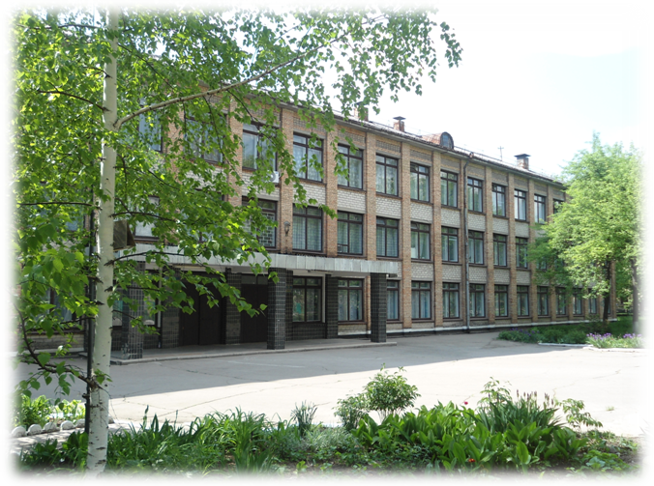

м. Жовті Води
2012 р.

«ПОГОДЖЕНО» «ЗАТВЕРДЖЕНО»
___________С.С.Канівець, _________Л.В.Левіна,
завідуюча методичним кабінетом начальник відділу освіти

ТЕМА: Інноваційні підходи у вихованні
життєво компетентної особистості
в умовах школи сталого розвитку
МЕТА:
- ознайомити учасників семінару з досвідом роботи НВК «Дивосвіт» щодо реалізації моделі виховної роботи в умовах школи випереджаючої освіти для сталого розвитку;
- окреслити шляхи формування ключових компетентностей учнівської молоді;
- презентувати сучасні інноваційні педагогічні технології розвитку життєво компетентної особистості

ДАТА ПРОВЕДЕННЯ: 29 листопада 2012 року
ЧАС ПРОВЕДЕННЯ: 08.50 – 12.30
КОЛО УЧАСНИКІВ: заступники директорів
загальноосвітніх навчальних
закладів з виховної роботи,
методист відділу освіти виконкому
Жовтоводської міської ради
МІСЦЕ ПРОВЕДЕННЯ: комунальний заклад освіти
навчально-виховний комплекс
«Дивосвіт» із санаторними групами
і класами

Школа - це майстерня, де формується думка підростаючого покоління, треба міцно тримати її в руках, якщо не хочеш випустити з рук майбутнє.
А. Барбюс

ПРОГРАМА СЕМІНАРУ

Організаційна частина
Час | Кабінет | Зміст роботи | Відповідальний | Запрошені
08.40-08.50. | 301 | Збір учасників семінару.  Реєстрація учасників.  Перегляд виставки педагогічних досягнень педагогічного колективу НВК «Дивосвіт» | Касяненко О.М., черговий вчитель  Письменна Л.К., заступник директора з науково-методичної роботи | Заступники директорів з виховної роботи шкіл міста
Теоретична частина

Час | Кабінет | Тема виступу | Відповідальний | Запрошені
08.50 –  08.55. | 301 | «Освітні інновації як складові формування єдиного виховного простору міста та виховання життєво компетентної особистості » | Цюпа Л.О., методист  відділу освіти виконкому  виконкому  Жовтоводської  міської ради | Заступники директорів з виховної роботи шкіл міста
08.55-  09.00 . | 301 | «На шляху до школи сталого розвитку» | Аракчеєва В.Р., директор НВК «Дивосвіт» | Заступники директорів з виховної роботи шкіл міста
09.00-09.40. | 301 | «Інноваційні підходи у  вихованні життєво  компетентної  особистості в умовах  школи сталого розвитку» | Налбандян Т.М.,  заступник директора з виховної роботи | Заступники директорів з виховної роботи шкіл міста
09.00-09.40. | 301 | «Екологічна освіта – запорука формування  інноваційної особистості» | Афоніна В.О., заступник директора з НВР  еколого – натуралістичного центру «Енергія» | Заступники директорів з виховної роботи шкіл міста
09.00-09.40. | 301 | «Розвиток творчої особистості через проектну діяльність в учнівському самоврядуванні.» | Федоров Владислав,  президент учнівської країни «Дивосвіт», учень 10 класу | Заступники директорів з виховної роботи шкіл міста
09.00-09.40. | 301 | «Перші кроки молодшого школяра до планування його життєвої комфортності» | Фадєєва, Н.Г.,  вчитель початкових класів, класний керівник 4-А класу | Заступники директорів з виховної роботи шкіл міста
09.00-09.40. | 301 | «Впровадження інноваційних педагогічних технологій  у практику роботи з молодшими школярами» | Павленко Н.М.,  вчитель початкових класів, класний керівник 2-А класу | Заступники директорів з виховної роботи шкіл міста

Практична частина
Час | Кабі  нет | Захід | Відповідальний | Запрошені
09.45-10.05. | Акт. зала | Гра «Карусель здоров’я» | Ейвазова Л.М.,  класний керівник  4-Б класу,  Павленко Т.Ю., класний керівник 4-В класу | Гладкі О.Ю.,  Шокотько Л.Г.,  Мирченко М.В.  Занціра І.М
09.45-10.05. | 312 | Заняття «Школи лідерів» експрес - панорама «Вперед до Олімпу» | Новосьолова О.В.,  педагог - організатор | Цюпа Л.О.,  Пшенична М.В., Ільченко С.В.  Налбандян Т.М
09.45-10.05. | 201 | Засідання Євроклубу «Smil»: «ЄС в Україні» | Зражва Т.В., класний керівник 6-А класу, керівник гуртка Євроклуб | Ковальчук О.О.,  Арендарчук І.В., Волошенюк Л.В.  Письменна Л.К.
09.45-10.05. | 214 | Заняття школи Мудрої Сови «Цікавий світ організованої перерви» | Сабадаш І.В.,  класний керівник  3-А класу | Ревенко Л.О.,  Бурковська Ж.О., Кришень Г.В.  Афоніна В.О.
10.10-10.30. | 309 | Журнал абітурієнта «Правильний вибір – гідне майбутнє» | Касяненко О.М.,  класний керівник  9-А класу,  Щербина Т.В.,  класний . керівник  9-Б класу | Ковальчук О.О.,  Арендарчук І.В  Письменна Л.К.
10.10-10.30. | 202 | Урок стійкого розвитку «Розумний споживач» | Коваленко А.М., класний керівник  10 класу | Ревенко Л.О.,  Бурковська Ж.О., Ільченко С.В.  Афоніна В.О.
10.10-10.30. | 106 | Подорож стежинами здоров’я «Завітайте до Ожинки» | Євтушенко А.А.,класний керівник 7-А класу, керівник DIP-clab «Ми за здоровий спосіб життя» | Пшенична М.В., Кришень Г.В.  Новосьолова О.В.
10.10-10.30. | 303 | Полікультурна година «Мистецтво жити разом» | Дробот Н.В., класний керівник 8-А класу | Гладкі О.Ю.,  Шокотько Л.Г.,  Мирченко М.В.  Занціра І.М,
10.10-10.30. | 203 | Засідання учнівського клубу «Що? Де? Коли?» | Хоменко Н.П., класний керівник 11 класу | Цюпа Л.О.,  Волошенюк Л.В.  Налбандян Т.М.
10.35-11.05. | Акт. зала | Педагогічна вітальня | Робота Л.І. | Учасники семінару
11.15-12.00. | 301 | Осіння сесія школи класного керівника «Медіація, як сучасна психотехнологія вирішення конфліктів» | Горбачова І.С., практичний психолог комплексу | Заступники директорів з виховної роботи шкіл міста
12.05-12.30. | 301 | Обговорення та підведення підсумків | Цюпа Л.О., методист відділу освіти | Учасники семінару


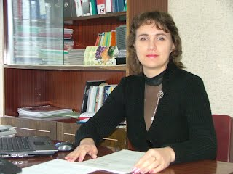
Освітні інновації як складові формування єдиного виховного простору міста та виховання життєво компетентної особистості
Цюпа Л.О., методист відділу освіти виконкому Жовтоводської міської ради

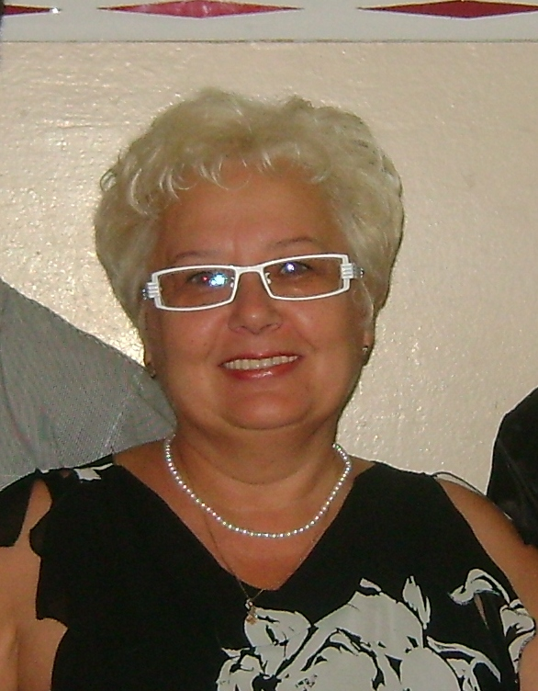
На шляху до школи сталого розвитку
Аракчеєва В.Р., директор НВК «Дивосвіт»

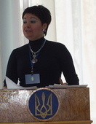
Інноваційні підходи
у вихованні життєво компетентної особистості
в умовах школи сталого розвитку

Налбандян Т.М., заступник директора
з виховної роботи

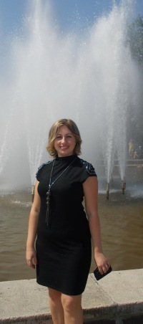
Екологічна освіта –
запорука формування інноваційної особистості

Афоніна В.О., заступник директора з НВР
еколого – натуралістичного центру «Енергія»

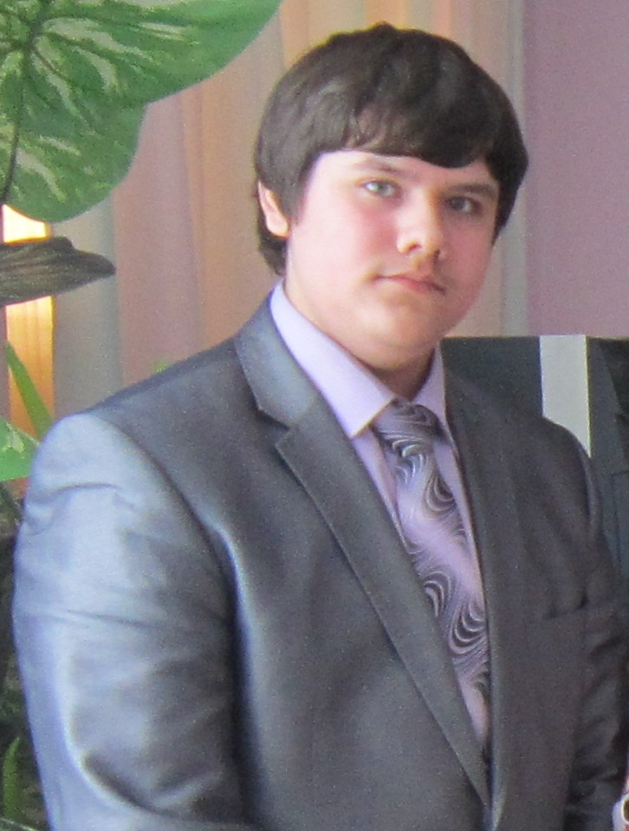
Розвиток творчої особистості через проектну діяльність
в учнівському самоврядуванні

Федоров Владислав, президент учнівської країни «Дивосвіт», учень 10 класу

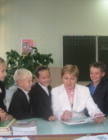
Перші кроки молодшого школяра до планування його життєвої комфортності

Фадєєва, Н.Г., вчитель початкових класів, класний керівник 4-А класу


Впровадження
інноваційних педагогічних технологій у практику роботи з молодшими школярами

Павленко Н.М., вчитель початкових класів,
класний керівник 2-А класу

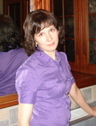
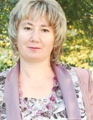
Гра «Карусель здоров’я»
Ейвазова Л.М., класний керівник 4-В класу.
Павленко Т.Ю., класний керівник 4-В класу.


Засідання Євроклубу «Smile» «ЄС в Україні»
Зражва Т.В., класний керівник 6-А класу, керівник Євроклубу «Smile»

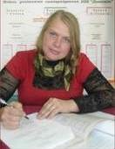
Заняття «Школи лідерів»
експрес - понорама «Вперед до Олімпу»

Новосьолова О.В., педагог - організатор


Заняття школи Мудрої Сови
«Цікавий світ організованої перерви»
Сабадаш І.В., класний керівник 3-А класу

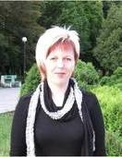
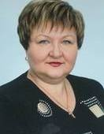
Журнал абітурієнта
«Правильний вибір – гідне майбутнє»
Касяненко О.М., класний керівник 9-А класу,

Щербина Т.В., класний керівник 9-Б класу


Урок стійкого розвитку «Розумний споживач»
Коваленко А.М., класний керівник 10 класу

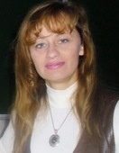
Подорож стежинами здоров’я
«Завітайте до Ожинки»
Євтушенко А.А., класний керівник 7-А класу,
керівник DIP-clab «Ми за здоровий спосіб життя»

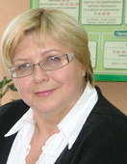
Полікультурна година
«Мистецтво жити разом»
Дробот Н.В., класний керівник 8-А класу

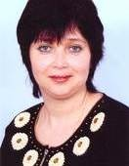
Засідання учнівського клубу «Що? Де? Коли?»
Хоменко Н.П., класний керівник 11 класу

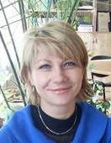
Осіння сесія школи класних керівників.
Тренінгові заняття
«Медіація як сучасна психотехнологія вирішення конфліктів»
Горбачова І.С., практичний психолог комплексу

Організація діяльності
методичного об’єднання класних керівників
НВК «Дивосвіт»

Мета створення методичного об’єднання класних керівників: корегування і управління виховним процесом, яке сприяє професійному вдосконаленню особистості педагога, стимулює творчість класного керівника, допомагає формувати гуманістичні цінності у системі виховної роботи.
Проблема, над якою працює методичне об’єднання: «Формування інноваційного стилю діяльності класних керівників шляхом науково-теоретичної, методичної та практичної їх підготовки».
Діяльність методичного об’єднання реалізується через:
- школу методичного супроводу класних керівників
- трибуну класного керівника.

Гасло педагогів: «ВМІЮ САМ — НАВЧУ ІНШОГО!»

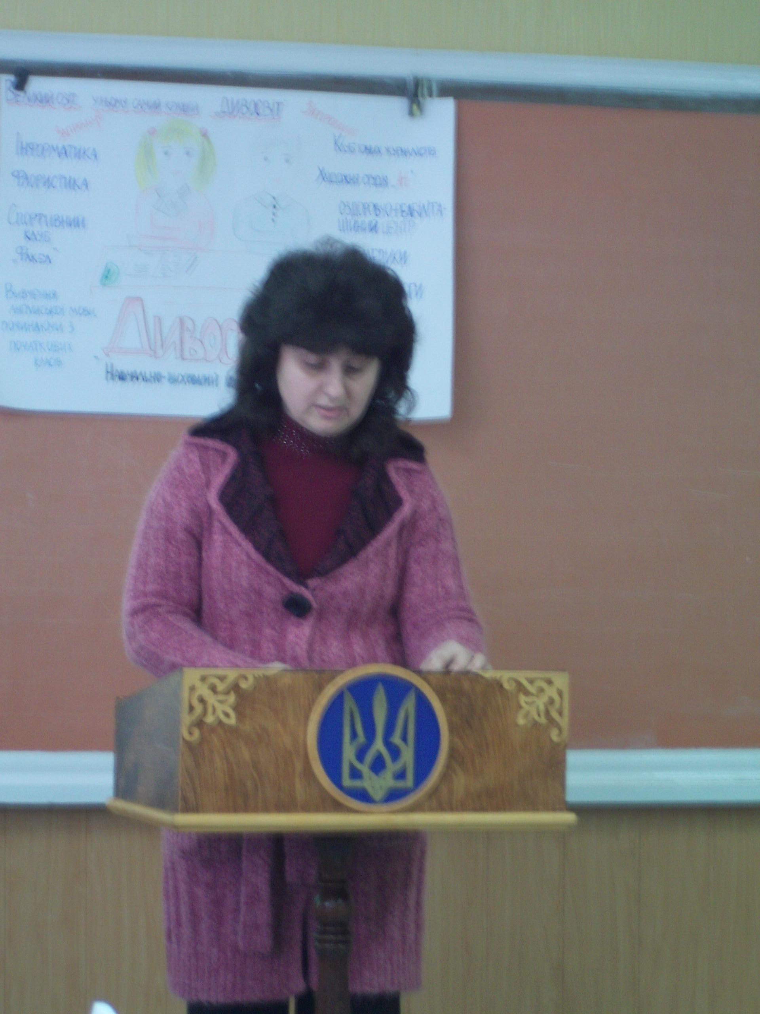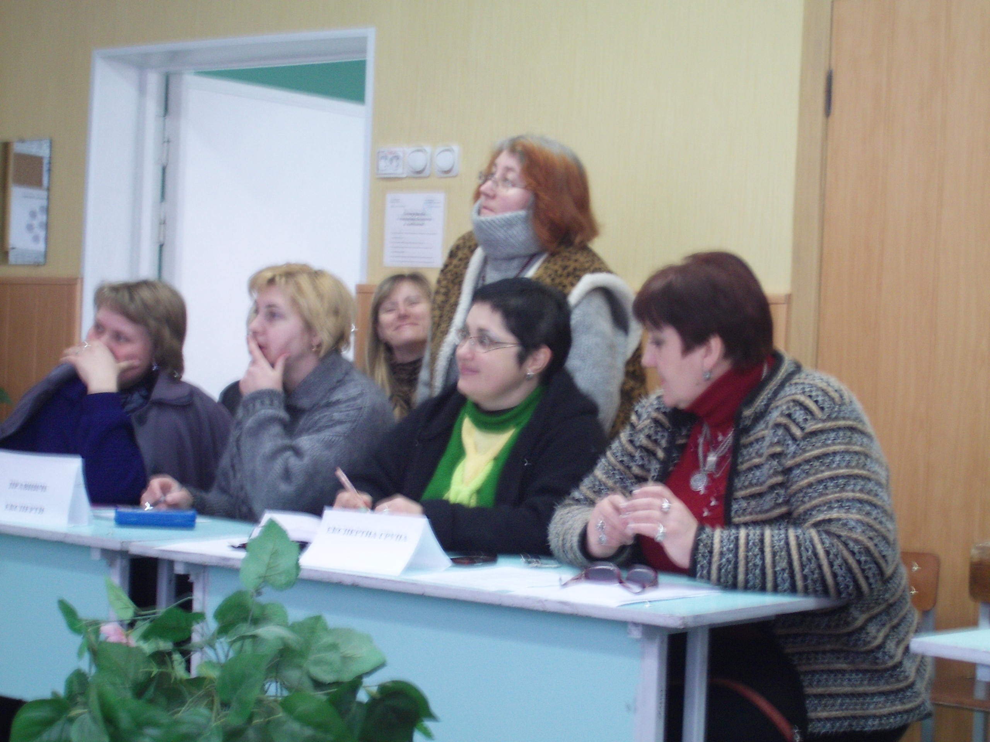

ПЛАН РОБОТИ ТРИБУНИ КЛАСНОГОКЕРІВНИКА НВК «ДИВОСВІТ»
Мета: висвітлення педагогами-практиками питань із досвіду використання інтерактивних технологій у виховній роботі.

№ п/п | Термін | Тематика | Відповідальні | Готує
 | Жовтень | Долаємо труднощі (за результатами програми «Універсал»): «Внутрішня мотивація досягнень – головна умова самовдосконалення молодших школярів» | Налбандян Т.М. | Детюк Л.В.
 | Листопад | Долаємо труднощі (за результатами програми «Універсал»): «Залучення «пасиву»до активної діяльності класного колективу» діяльності) | Налбандян Т.М. | Хоменко Н.П.
 | Листопад | Психологічна хвилина для вчителів «Плекаємо обдарування». Презентація методичного порадника «Психолого-педагогічний супровід розвитку обдарованої дитини» | Налбандян Т.М. | Горбачова І.С.
 | Лютий | Педагогічний порадник «Секрети успішного виступу» | Налбандян Т.М. | Горбачова І.С.
 | Березень | Педагогічний досвід «Реалії підтримки дисципліни у НВП» | Налбандян Т.М. | Фадєєва Н.Г.
 | Квітень | Педагогічний досвід. Профорієнтаційні питання» «Зорієнтуй старшокласника» | Налбандян Т.М. | Коваленко А.М.

ШКОЛА МЕТОДИЧНОГО СУПРОВОДУ КЛАСНИХ КЕРІВНИКІВ
№ п/п | Термін | Тематика | Відповідальні | Готує
1. | Літня сесія  серпень  2012р. | Інструктивна нарада  - нормативно-правовий концептуально-методологічний простір виховання  - аналіз виховної роботи за 2011-2012н.р. та планування виховної роботи на 2012-2013н.р.  - виховні завдання класного керівника на 2012-2013н.р.  - узгодження циклограми роботи класних керівників та учнівських колективів на 2012-2013 н.р.  - затвердження плану роботи Школи класного керівника ( методичний супровід, трибуна класного керівника) | Налбандян Т.М  . | Налбандян Т. М.
2. | Осіння сесія  жовтень 2012 р. | Тренінгове заняття «Медіація, як сучасна психотехнологія вирішення конфліктів» | Налбандян Т.М. | Горбачова І.С
3. | Зимова сесія  січень  2011 р. | Круглий стіл «Філософія позитивного спілкування» | Налбандян Т.М. | Горбачова І.С.
4. | Весняна сесія  березень  2013 р | Психолого-педагогічний практикум «Долаємо проблеми важковиховуваності» | Налбандян Т. М. | Горбачова І.С

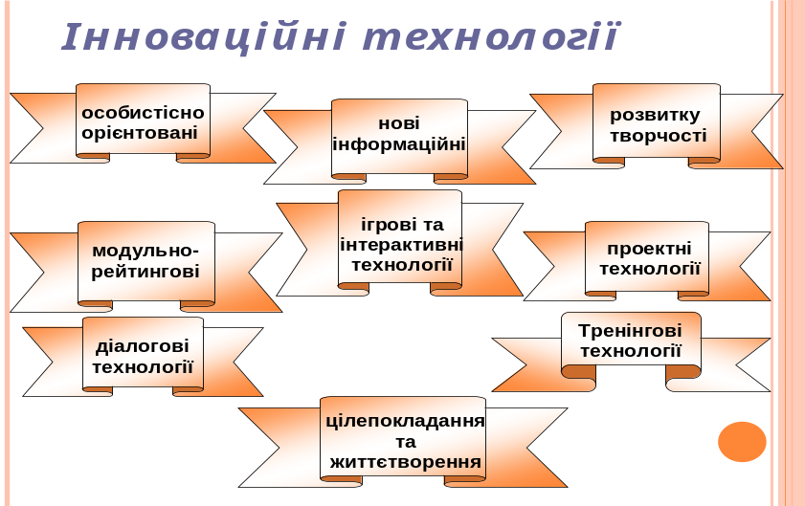
НАЙПОШИРЕНІШІ В ПРАКТИЦІ ОСВІТИ
ІННОВАЦІЙНІ ТЕХНОЛОГІЇ:
- особистісно орієнтовані технології (підвищення ефективності навчально-виховного процесу шляхом його індивідуалізації та диференціації, створення атмосфери комфорту в процесі навчання, розширення простору співробітництва між викладачами та учнями на гуманному суб’єкт-суб’єктному рівні);
- нові інформаційні технології (сукупність методів і технологічних засобів збирання, організації, збереження, опрацювання, передачі й подання інформації за допомогою комп’ютерів і телекомунікаційних мереж, дистанційна форма навчання);
- модульно-рейтингові технології (система навчання за окремими функціональними вузлами, відображеними у змісті, організаційних формах і методах – модулях із метою підвищення зацікавленості учнів у результатах навчання та об’єктивності оцінки знань з окремих предметів);
- технології розвитку творчості (стимуляція у учнів інтересу до пізнавальної діяльності за допомогою завдань творчого характеру);
- ігрові та інтерактивні технології (імітація діяльності в ігровій формі, використання різних навчальних ігор);
- діалогові технології (вирішення в режимі діалогу питань проблемного характеру, що не мають однозначного вирішення в науці та практиці);
- проектні технології (розв’язання різних проблем, стимулювання інтересу учнів до самостійного здобуття певних знань, умінь і навичок);
- технології цілепокладання та життєтворення (усвідомлення особистих цілей, віра у свої можливості та власний успіх, сподівання на позитивні перспективи в майбутньому);
- тренінгові технології (система діяльності щодо відпрацювання певних алгоритмів навчально-пізнавальних дій і способів розв’язання різних видів завдань, типових для людини з високорозвиненою мотивацією).

ШКОЛА ЛІДЕРІВ УЧНІВСЬКИХ КОЛЕКТИВІВ
«ЯК ВЕСТИ ЗА СОБОЮ»

Актуальність
Початок ХХІ століття означений складним пошуком нової філософії виховання дітей та юнацтва. Її основа – розвивальна життєтворча домінанта, виховання відповідальної особистості з притаманними їй організаторськими рисами, яка здатна до саморозвитку, здатна вести за собою інших до великої життєвої мети, незалежно будувати свою долю, вирішувати будь-які проблеми і вміло застосовувати управлінське мислення та інтуїцію.
Оскільки виховання учнівської молоді набуває таких пріоритетних напрямків, то доцільним є створення соціальної дитячої організації, яка б вмістила у свою діяльність ефективні дієві моделі самореалізації управлінського потенціалу, формуванню життєвої позиції учня, творчого лідерства, почуття обов’язку та відповідальності перед собою, суспільством, Батьківщиною.
Такою дієвою моделлю в НВК «Дивосвіт» є школа лідерів «Як вести за собою». Програма школи (автор: педагог-організатор Новосьолова О.В.). створена за тренінговою методикою, обов’язковими є практичні заняття і розрахована на 4 роки навчання.

Мета:
Формування в лідерів управлінського мислення, інтуїції, організаційної імпровізації, рефлексії, здатності об’єктивно оцінювати себе та роботу інших.

Завдання:
- Виховувати організаторів-лідерів
- Розвивати в учнів організаторські здібності, потребу самовдосконалюватися та вміння «вести за собою»
- Формувати в лідерів здатність приймати відповідальні рішення


- Мотивувати лідерів на подальше використання отриманих знань і вмінь в колективі однолітків.
Єднаймося з нами
в нашій
лідерській
справі!

Емблема школи лідерів
В золотосяйну зірку перемоги
всіх бажаючих кличе сонце успіху та вдачі
з’єднатися в колі лідерської дружби
заради великої спільної справи!

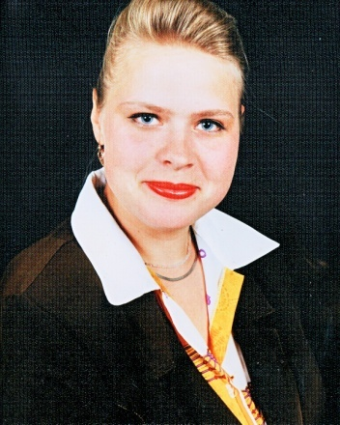
Гімн лідерському руху НВК «Дивосвіт»

Куплет
Друже, не марнуй ані хвилини,
В коло дружби з нами ти вставай.
В нашій славній лідерській родині,
Краще з нами пісню заспівай.
Приспів:
Про добро, про успіх в спільній справі,
Линуть нехай ноти гомінкі.
Авторка тексту та музики:
Новосьолова О.В.
Лідери! Єднаймось в Дивосвіт-державі
Під промінням світлої мети!

Принципи за якими працює школа лідерів:
- Сприймати кожну справу – творчо! Творчість розвиває красу, розум, приносить перемогу!
- Вчитися новому, незвіданому завжди не завадить.
- Щирість, чутливість у стосунках, логічна ритмічність, точність в організації роботи.
- Радь! Покажи! Зацікавлюй! Довіряй! Аналізуй! Дай вихід ініціативі!

Авторська програма школи лідерів
«Як вести за собою»
Програма школи лідерів розрахована на 4 роки (2010-2013р.р.)
Періодичність проведення занять: 1 раз на місяць
Учасники: учні з активною життєвою позицією 2-11 класів.
Напрямок | Термін | Форма роботи | Тематика  заняття
Лідер і лідерство  (Вересень) | 2010 р. | Вступне заняття | Поновлення роботи школи лідерів
Лідер і лідерство  (Вересень) | 2010 р. | Тренінгове заняття | «Лідерство-запорука успіху»
Лідер і лідерство  (Вересень) | 2011 р. | Тренінгове заняття | «Молодіжне лідерство»
Лідер і лідерство  (Вересень) | 2012 р. | Тренінгове заняття | «Символи лідерського руху»
Лідер і лідерство  (Вересень) | 2013 р. | Тренінгове заняття | «Кодекс успішного лідера»
Лідер в тобі  (Жовтень) | 2010 р. | Тест-модуль | «Я лідер»
Лідер в тобі  (Жовтень) | 2011 р. | Тренінгове заняття | «Автопортрет керівника»
Лідер в тобі  (Жовтень) | 2012 р | Тренінгове заняття | «Здібності та творча імпровізація»
Лідер в тобі  (Жовтень) | 2013 р. | Тренінгове заняття | «Я -успішний лідер»
Практична лабораторія  (листопад) | 2010 р. | Лідерський ринг | «Нехай переможе найкращий!»
Практична лабораторія  (листопад) | 2011 р. | Тест-гра | «Інтерв’ю з героєм дня»
Практична лабораторія  (листопад) | 2012 р | Творчий альбом | «Той, що веде за собою»
Практична лабораторія  (листопад) | 2013 р. | Експрес-панорама | «Вперед до Олімпу»»
Імідж лідера  (грудень) | 2010 р. | Тренінгове заняття | «Імідж лідера»
Імідж лідера  (грудень) | 2011 р. | Тренінгове заняття | «Сучасний лідер – хто він?»
Імідж лідера  (грудень) | 2012 р | Тренінгове заняття | «Мистецтво спілкування»
Імідж лідера  (грудень) | 2013 р. | Тренінгове заняття | «Нове обличчя лідера»
Лідер і колектив  (січень) | 2010 р. | Тренінгове заняття | «Само презентація - дзеркало власного Я»
Лідер і колектив  (січень) | 2011 р. | Тренінгове заняття | «Лідер і колектив»
Лідер і колектив  (січень) | 2012 р | Тренінгове заняття | «Лідер – куратор класних справ»
Лідер і колектив  (січень) | 2013 р. | Тренінгове заняття | «Міжособистісні відносини – мистецтво управління»
Практична лабораторія  (лютий) | 2010 р. | Ділова зустріч | «Коло ідей»
Практична лабораторія  (лютий) | 2011 р. | Організаційно-навчальний практикум | «Колектив дружби і взаємодопомоги»
Практична лабораторія  (лютий) | 2012 р | Тест-модуль | «Журнал довіри»
Практична лабораторія  (лютий) | 2013 р. | Майстер-клас | «Кодекс успішного лідера»
Я-організатор справи  (березень) | 2010 р. | Тренінгове заняття | «Зацікавити! Зібрати команду!»
Я-організатор справи  (березень) | 2011 р. | Тренінгове заняття | «Партнери – спільники в дії»
Я-організатор справи  (березень) | 2012 р | Тренінгове заняття | «Лідер-душа колективу»
Я-організатор справи  (березень) | 2013 р. | Тренінгове заняття | «Увага! В ефірі новинки лідерства!»
Лідер-одноліткам  (квітень) | 2010 р. | Тренінгове заняття | «Лідер-одноліткам»
Лідер-одноліткам  (квітень) | 2011 р. | Тренінгове заняття | «Прийняття важливих рішень»
Лідер-одноліткам  (квітень) | 2012 р | Тренінгове заняття | «Контакт спільної дії»
Лідер-одноліткам  (квітень) | 2013 р. | Тренінгове заняття | «Сходинки успіху й перемоги»
Практична лабораторія  (травень) | 2010 р. | Майстер-клас | «Проектор ідей»
Практична лабораторія  (травень) | 2011 р. | Круглий стіл | «Я-організатор справи»
Практична лабораторія  (травень) | 2012 р | Прес-трибуна | «Символи лідерського руху»
Практична лабораторія  (травень) | 2013 р. | Прес-парад | «Кодекс успішного лідера»



